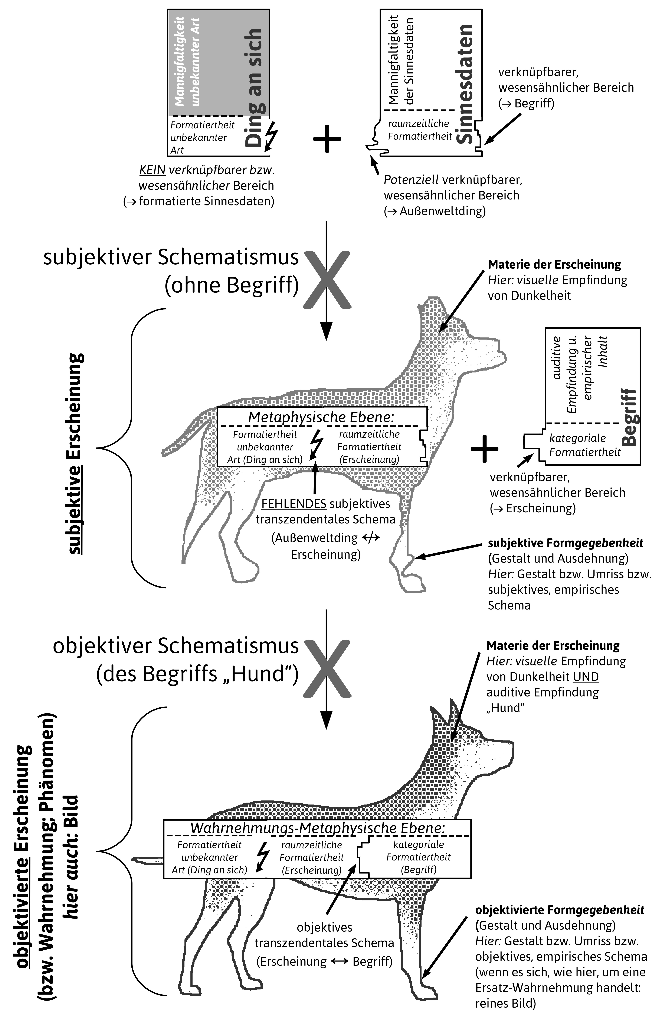
Zur (Un-)Möglichkeit des Trans-Kantischen
Doppel-schematismus im Wahrnehmungsprozess

(ein zeitlicher Ablauf ist mittels dreidimensionaler Erweiterung darstellbar)

